PEDIDO DE INFORMAÇÕES nº 135/2018
Tramitado em Sessão
( ) Aprovado
( ) Rejeitado
Assunto: | Requer informações acerca da falta de lombadas na Avenida Pensylvânia, no Jardim Flórida.

CONSIDERANDO que a Avenida Pensylvânia, no Jardim Flórida, possui apenas uma lombada implantada, na altura do nº 266;
CONSIDERANDO que muitos motoristas que trafegam pela referida via não respeitam as travessias de pedestres existentes;
CONSIDERANDO as diversas solicitações e reclamações de munícipes referentes à falta de outras lombadas ao longo da avenida, o que gera risco constante de atropelamentos aos pedestres que transitam pelo local, especialmente pessoas portadoras de deficiência, idosos, gestantes e mães com crianças;
CONSIDERANDO os três atropelamentos com vítimas fatais já ocorridos naquela avenida, um deles em data recente; e
CONSIDERANDO, por fim, o Ofício nº 1001/05/2018, enviado por este Vereador em 15/05/2018, solicitando a urgente implantação de lombadas na referida via,
REQUEIRO à Excelentíssima Senhora Presidente desta Casa, ouvido e aprovado pelo Egrégio Plenário, cumpridas as formalidades regimentais, seja encaminhado ao Senhor Prefeito Municipal de Jacareí o seguinte Pedido de Informações:
- A Secretaria de Mobilidade Urbana tem conhecimento dos citados atropelamentos ocorridos na Avenida Pensylvânia?
- Existe projeto para a implantação de novas lombadas na referida via?
  - Em caso positivo, qual a data prevista?
Envio fotos do local e, ao aguardo de manifestação, subscrevo.
Sala das Sessões, 22 de agosto de 2018.

VALMIR DO PARQUE MEIA LUA
Vereador - Líder do DC
Vice-Presidente
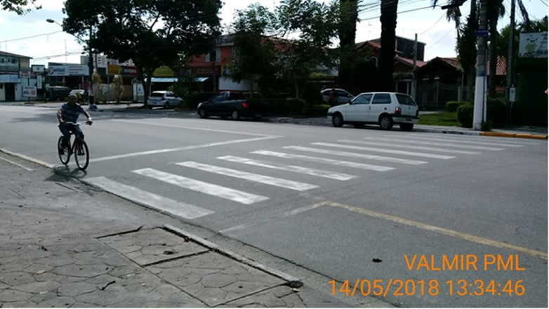
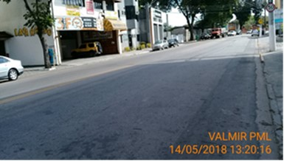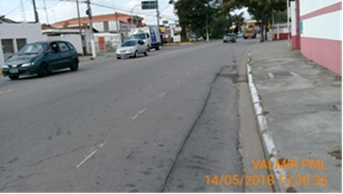
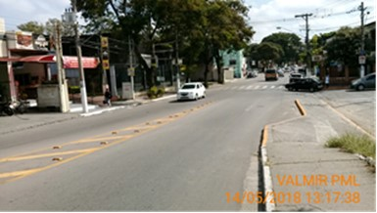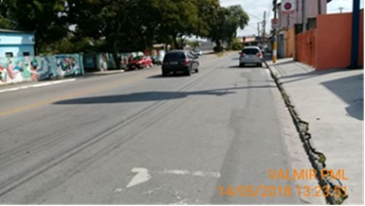
FOTOS: Avenida Pensylvânia, no Jardim Flórida.

